O ŚWIERSZCZU MUZYKANCIE

- Oto stary, samotny domek na wzgórzu. Z komina unosi się dym; to znak, że w izbie ktoś napalił w kominku. W oknie wiszą firanki z falbankami, a na parapecie widać różowe pelargonie
i niebieskie fiołki. Ciekawe, kto w nim mieszka? Zajrzyjmy do środka. Spójrzcie! Na piecu wyleguje się kot. Na fotelu drzemie pies, a po podłodze ganiają się myszki.

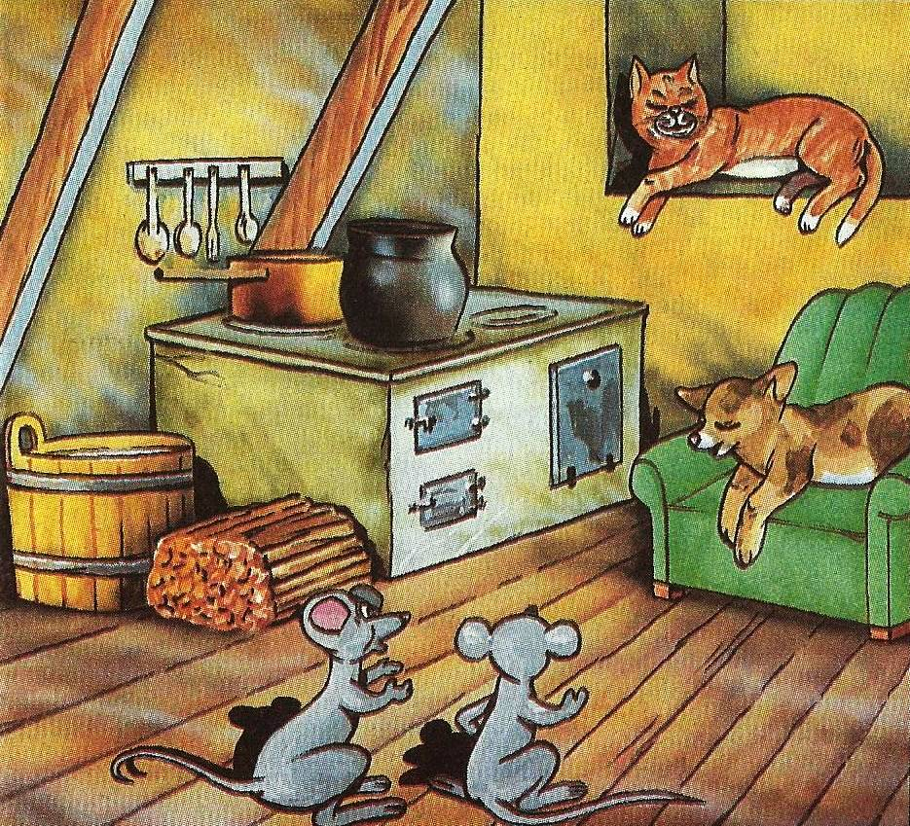

- Dobrze im razem w ciepłym domku. Na dworze wprawdzie pokazuje się słońce, ale często też pada deszcz i wieje zimny wiatr.
Ale co to? Ktoś puka do drzwi. Ach, to kogut w towarzystwie żony kury.
Niosą kosz z zakupami.
- Puk, puk! Otwórzcie, przyjaciele! – proszą cierpliwie.
Pies podnosi ucho, nasłuchuje, a potem zrywa się i wesoło biegnie do drzwi.

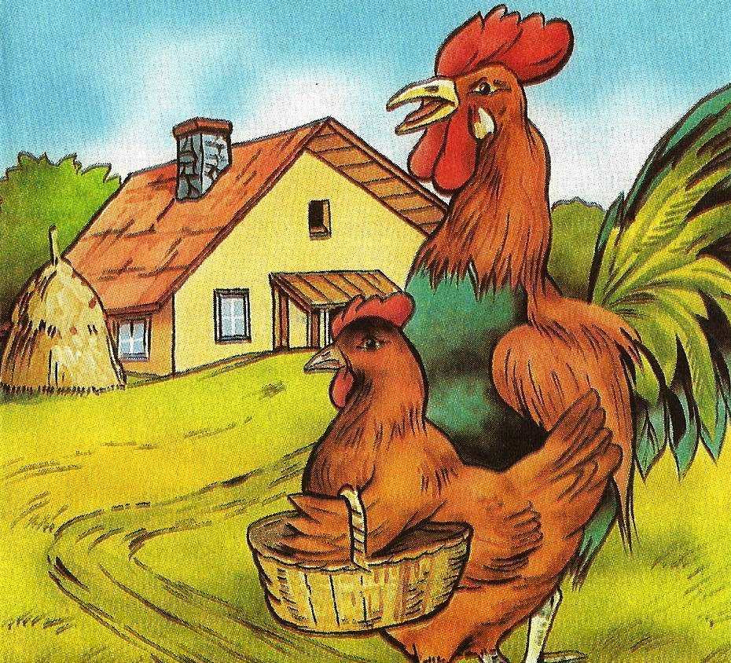

- – Witaj kokoszko! Co też nam ugotujesz na obiad? – piesek wypytuje się kury.
- Mój miły Bureczku, mogą być pierogi z mięsem i budyń waniliowy? – gdacze kokoszka
i jednocześnie wylewa na spodek krople miodu.
- Jesteś najlepszą gospodynią w naszej krainie – przymila się pies.
Tymczasem kura zagląda pod starą miotłę i woła:
- Panie świerszczu, zapraszamy na przekąskę!
A więc w tym domu mieszka jeszcze świerszcz! Wychodzi zaspany, w zielonym fraku, ze skrzypcami w łapce.

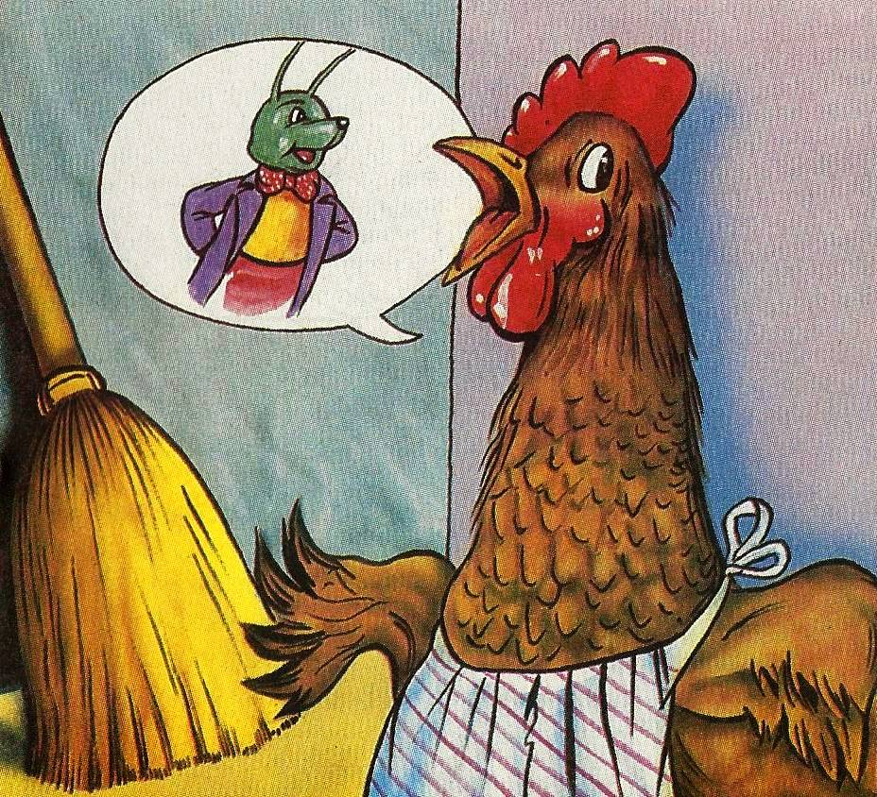

- Świerszczyk jednym łykiem wypija miodowy przysmak. Zaczyna grać na skrzypcach skoczne melodie. Kot na piecu przeciąga się i pręży grzbiet, a potem mruczy w takt melodii. Kogut przytupuje, dzwoniąc ostrogami, a myszki huśtają się na ogonkach, zerkając ostrożnie na kocura. Nawet pelargonie i fiołki kołyszą się, jakby chciały zatańczyć.

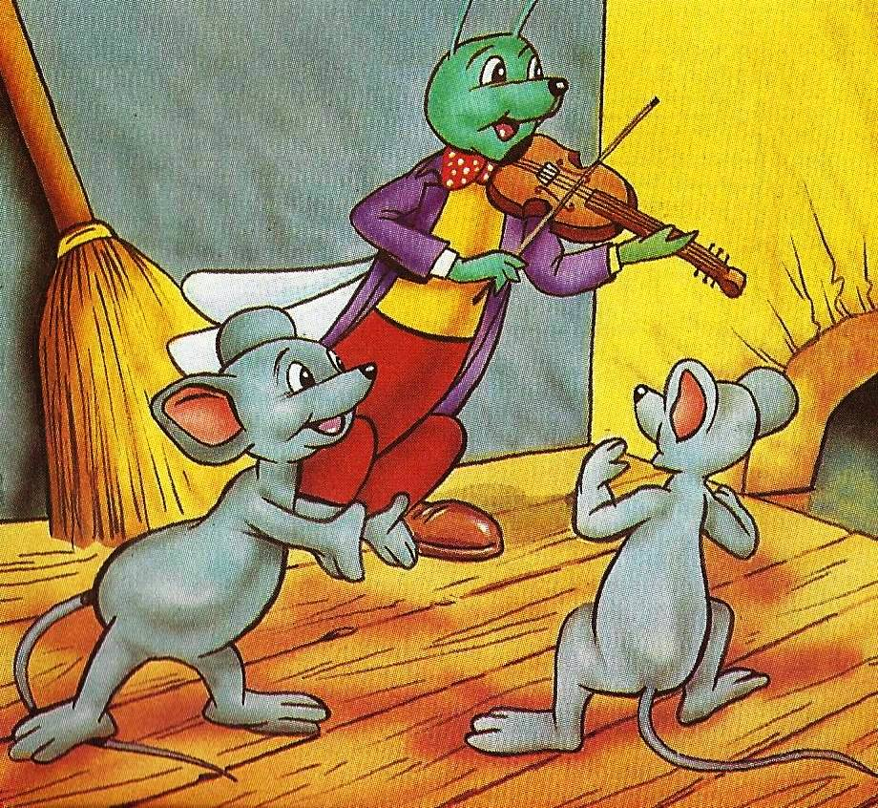

- Hej, co tam wiatr, co tam deszcz! W sercach radość i wiosna, kiedy świerszcz muzykant daje koncert! Coś chrobocze pod podłogą. To rodzina polnych myszy, która na zimę sprowadziła się do domu. Idą do kota. Najstarsza mysz prosi:
- Kocie, zostań chrzestnym naszego najmłodszego potomka, wtedy inne koty nie zrobią mu krzywdy.
Kocur, choć wygląda groźnie, ma serce łagodne, jak gołąbek.
- Zgoda! – odpowiada.

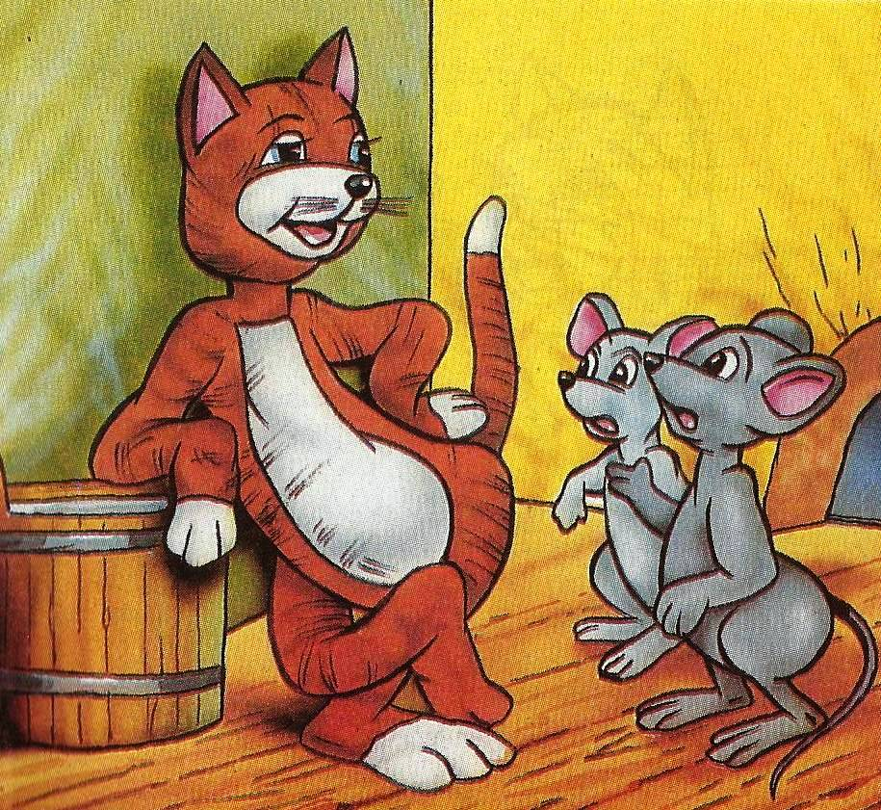

- Bierze w łapy myszkę
- Graj, świerszczu – zachęca muzykanta – graj wesoło. – Nazwę cię Albercik – mówi do malutkiej myszki.
A mały łypie czarnymi ślepkami i podskakuje radośnie. Powiecie, że to niemożliwe, żeby kot został chrzestnym myszy i nie usiłował jej zjeść. Ależ tak, możliwe. Muzyka świerszcza sprawiła, że wszystkie zwierzęta stały się łagodne. Muzyka bowiem łagodzi obyczaje.

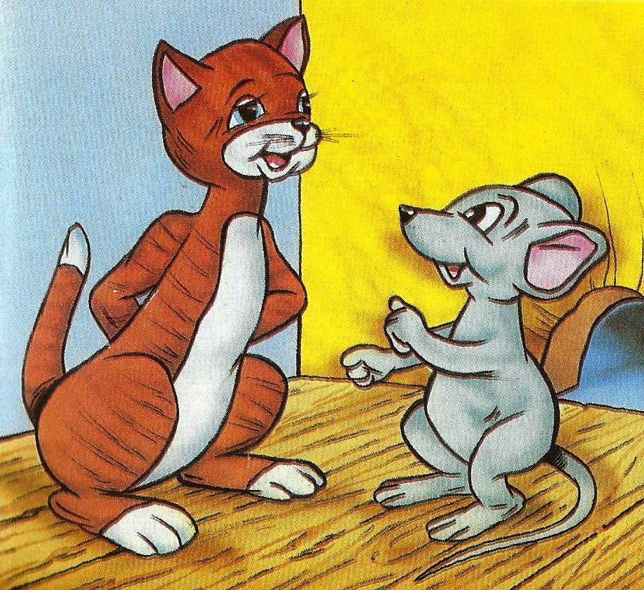

- A wiecie, co zdarzyło się potem? Pewnego razu, kiedy zrobiło się cieplej, do okna przyleciał motyl. Świerszcz siedział wówczas na pelargonii i koncertował. Spojrzał na motyla i wyszeptał:
- Jakaż ty jesteś piękna, księżniczko!
Od tej pory świerszcz grał tylko smutne, przepełnione melancholią pieśni. Stracił apetyt i dobry humor. Całymi godzinami wyglądał przez okno. Zmartwieni kot, pies, myszy, kogut i kura wyruszyli na poszukiwania motyla.

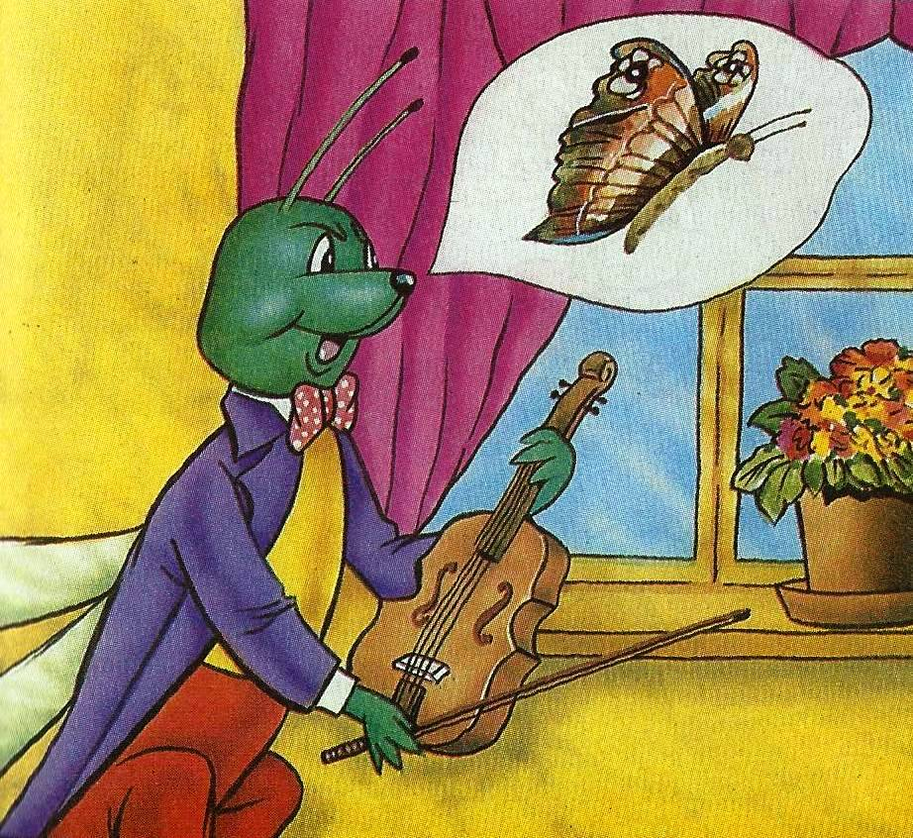

- Wyobraźcie sobie, że znaleźli księżniczkę i przyprowadzili do świerszcza. Gdy piękna motyla księżniczka usłyszała jego zachwycającą grę, niegdzie już nie chciała odlatywać.

